Resolución del Pleno del Instituto de Transparencia, Acceso a la Información Pública y Protección de Datos Personales del Estado de México y Municipios, con domicilio en Metepec, Estado de México, de fecha diecinueve de marzo de dos mil veinte.

VISTOS los expedientes formados con motivo de los Recursos de Revisión 11477/INFOEM/IP/RR/2019, 11478/INFOEM/IP/RR/2019, 11482/INFOEM/IP/RR/2019, 11486/INFOEM/IP/RR/2019, 11489/INFOEM/IP/RR/2019, 11502/INFOEM/IP/RR/2019, 11512/INFOEM/IP/RR/2019, 11522/INFOEM/IP/RR/2019, 11527/INFOEM/IP/RR/2019 11547/INFOEM/IP/RR/2019, 11552/INFOEM/IP/RR/2019, 11562/INFOEM/IP/RR/2019, 11565/INFOEM/IP/RR/2019, 11566/INFOEM/IP/RR/2019, 11567/INFOEM/IP/RR/2019, 11569/INFOEM/IP/RR/2019, 11572/INFOEM/IP/RR/2019, 11621/INFOEM/IP/RR/2019, 11622/INFOEM/IP/RR/2019 11624/INFOEM/IP/RR/2019, 11625/INFOEM/IP/RR/2019, 12727/INFOEM/IP/RR/2019, 12736/INFOEM/IP/RR/2019, 12747/INFOEM/IP/RR/2019, 12749/INFOEM/IP/RR/2019, 12752/INFOEM/IP/RR/2019, 12760/INFOEM/IP/RR/2019, 12761/INFOEM/IP/RR/2019, 12765/INFOEM/IP/RR/2019, 12767/INFOEM/IP/RR/2019, 12773/INFOEM/IP/RR/2019, 12777/INFOEM/IP/RR/2019, 12782/INFOEM/IP/RR/2019, 12785/INFOEM/IP/RR/2019, 12787/INFOEM/IP/RR/2019, 12789/INFOEM/IP/RR/2019, 12790/INFOEM/IP/RR/2019, 12792/INFOEM/IP/RR/2019, 12795/INFOEM/IP/RR/2019 12802/INFOEM/IP/RR/2019, 12810/INFOEM/IP/RR/2019, 12814/INFOEM/IP/RR/2019, 12817/INFOEM/IP/RR/2019, 12818/INFOEM/IP/RR/2019, 12824/INFOEM/IP/RR/2019 12827/INFOEM/IP/RR/2019, 12828/INFOEM/IP/RR/2019, 12835/INFOEM/IP/RR/2019, y 12838/INFOEM/IP/RR/2019 acumulados, promovidos por un particular de manera anónima, en lo sucesivo EL RECURRENTE, en contra de las respuestas del Ayuntamiento de Temamatla, en lo sucesivo EL SUJETO OBLIGADO, se procede a dictar la presente resolución con base en lo siguiente:

RESULTANDO
I. En fechas veintiséis, veintisiete y veintinueve de noviembre de dos mil diecinueve, EL RECURRENTE presentó, a través del Sistema de Acceso a la Información Mexiquense, en lo subsecuente EL SAIMEX ante EL SUJETO OBLIGADO, las solicitudes de acceso a la información pública, a las que se les asignó los números 00313/TEMAMATL/IP/2019, 00318/TEMAMATL/IP/2019, 00315/TEMAMATL/IP/2019, 00317/TEMAMATL/IP/2019, 00324/TEMAMATL/IP/2019, 00325/TEMAMATL/IP/2019, 00347/TEMAMATL/IP/2019, 00349/TEMAMATL/IP/2019, 00359/TEMAMATL/IP/2019 00491/TEMAMATL/IP/2019, 00493/TEMAMATL/IP/2019, 00508/TEMAMATL/IP/2019, 00510/TEMAMATL/IP/2019, 00509/TEMAMATL/IP/2019, 00512/TEMAMATL/IP/2019, 00513/TEMAMATL/IP/2019, 00516/TEMAMATL/IP/2019, 00568/TEMAMATL/IP/2019, 00571/TEMAMATL/IP/2019, 00569/TEMAMATL/IP/2019, 00570/TEMAMATL/IP/2019, 00357/TEMAMATL/IP/2019, 00424TEMAMATL/IP/2019, 00358/TEMAMATL/IP/2019, 00360/TEMAMATL/IP/2019, 00384/TEMAMATL/IP/2019, 00405/TEMAMATL/IP/2019, 00390/TEMAMATL/IP/2019, 00361/TEMAMATL/IP/2019 00363/TEMAMATL/IP/2019, 00388/TEMAMATL/IP/2019, 00421/TEMAMATL/IP/2019, 00417/TEMAMATL/IP/2019, 00416/TEMAMATL/IP/2019, 00365/TEMAMATL/IP/2019, 00389/TEMAMATL/IP/2019, 00366/TEMAMATL/IP/2019, 00387TEMAMATL/IP/2019, 00385/TEMAMATL/IP/2019 00368/TEMAMATL/IP/2019, 00381/TEMAMATL/IP/2019, 00386/TEMAMATL/IP/2019, 00391/TEMAMATL/IP/2019, 00392/TEMAMATL/IP/2019, 00425/TEMAMATL/IP/2019, 00418/TEMAMATL/IP/2019, 00419/TEMAMATL/IP/2019, 00439/TEMAMATL/IP/2019 y 00438/TEMAMATL/IP/2019 mediante las cuales requirió vía SAIMEX, lo siguiente:

“00313/TEMAMATL/IP/2019:

“Solicito el número de elementos de policías de la Dirección de Seguridad y Tránsito.” (Sic)

00318/TEMAMATL/IP/2019:

“Solicito los resultados de sus pruebas de control y confianza de los policías del municipio.”

00315/TEMAMATL/IP/2019:
“Solicito los contratos de servicios que se han celebrado entre el municipio y los policías.”

00317/TEMAMATL/IP/2019:
“Quiero saber cuántos policías están asignados por cada alcoholímetro.” (Sic)

00324/TEMAMATL/IP/2019:
“Solicito el documento que acredite que los policías saben usar armas de fuego.” (Sic)

00325/TEMAMATL/IP/2019:
“Quiero saber el reglamento o el documento que permite que el municipio tenga mujeres policías.” (Sic)

00347/TEMAMATL/IP/2019:
“Solicito los programas sociales que se encuentran a cargo del municipio.” (Sic)

00349/TEMAMATL/IP/2019:
“Solicito el inventario de bienes muebles de la Dirección de Desarrollo Económico.”(Sic)

00359/TEMAMATL/IP/2019:
“Solicito los ingresos que recibió el municipio en el mes de junio de 2019.” (Sic)

00491/TEMAMATL/IP/2019:
“Solicito el organigrama del municipio que incluya los directores, jefaturas y los operativos.” (Sic)

00493/TEMAMATL/IP/2019:
“Requiero la evidencia fotográfica de los eventos que se llevaron a cabo en el palacio municipal durante el año 2019.” (Sic)

00508/TEMAMATL/IP/2019:
“Solicito las constancias domiciliarias que emitió la Secretaría del Ayuntamiento en el mes de marzo de 2019.” (Sic)

00510/TEMAMATL/IP/2019:
“Solicito las constancias domiciliarias que emitió la Secretaría del Ayuntamiento en el mes de octubre de 2019.” (Sic)

00509/TEMAMATL/IP/2019:
“Solicito las constancias domiciliarias que emitió la Secretaría del Ayuntamiento en el mes de julio de 2019” (Sic)

00512/TEMAMATL/IP/2019:
“Solicito las constancias de vecindad que emitió la Secretaría del Ayuntamiento en el mes de octubre de 2019” (Sic)

00513/TEMAMATL/IP/2019:
“Solicito las constancias de vecindad que emitió la Secretaría del Ayuntamiento en el mes de septiembre de 2019” (Sic)

00516/TEMAMATL/IP/2019:
“Solicito el registro de las cartillas militares que gestiono la Secretaría del Ayuntamiento” (Sic)

00568/TEMAMATL/IP/2019:
“Solicito el inventario de bienes muebles de la oficina de presidencia” (Sic)

00571/TEMAMATL/IP/2019:
“Quiero saber que actividades ha realizado el municipio en materia de violencia de género” (Sic)

00569/TEMAMATL/IP/2019:
“Solicito el inventario de bienes muebles de la Dirección de Administración” (Sic)

00570/TEMAMATL/IP/2019:
“Solicito el inventario de bienes muebles de la Dirección de Desarrollo Urbano” (Sic)

00357/TEMAMATL/IP/2019:
“Solicito los recibos de nómina del personal de la Dirección de Desarrollo Urbano de la segunda quincena de agosto de 2019” (Sic)

00424/TEMAMATL/IP/2019:
“Solicito la nómina general de todos los servidores públicos” (Sic)

00358/TEMAMATL/IP/2019:
“Solicito los ingresos que recibió el municipio en el mes de febrero de 2019” (Sic)

00360/TEMAMATL/IP/2019:
“Solicito los ingresos que recibió el municipio en el mes de agosto de 2019” (Sic)

00384/TEMAMATL/IP/2019:
“Solicito las licencias de funcionamiento que expidió el municipio en enero de 2019” (Sic)

00405/TEMAMATL/IP/2019:
“Solicito los permisos de funcionamiento que se expidieron en el mes de agosto de 2019” (Sic)

00390/TEMAMATL/IP/2019:
“Solicito las licencias de funcionamiento que expidió el municipio en agosto de 2019” (Sic)

00361/TEMAMATL/IP/2019:
“Solicito los ingresos que recibió el municipio en el mes de octubre de 2019” (Sic)

00363/TEMAMATL/IP/2019:
“Solicito el aviso de privacidad de recursos humanos” (Sic)

00388/TEMAMATL/IP/2019:
“Solicito las licencias de funcionamiento que expidió el municipio en mayo de 2019” (Sic).
00421/TEMAMATL/IP/2019:
“Solicito las sanciones que ha emitido el municipio por responsabilidad administrativa” (Sic)

00417/TEMAMATL/IP/2019:
“Solicito el curriculum de los servidores públicos adscritos a la Dirección de Administración” (Sic)

00416/TEMAMATL/IP/2019:
“Solicito el nombramiento de los titulares de todas las áreas” (Sic)

00365/TEMAMATL/IP/2019:
“Solicito el grado de estudios del presidente municipal y el documento que lo acredite” (Sic)

00389/TEMAMATL/IP/2019:
“Solicito las licencias de funcionamiento que expidió el municipio en junio de 2019.” (Sic)

00366/TEMAMATL/IP/2019:
“Solicito los recibos de honorarios que se hayan generado este año.” (Sic)

00387/TEMAMATL/IP/2019:
“Solicito las licencias de funcionamiento que expidió el municipio en abril de 2019.” (Sic)

00385/TEMAMATL/IP/2019:
“Solicito las licencias de funcionamiento que expidió el municipio en febrero de 2019.” (Sic)

00368/TEMAMATL/IP/2019:
“Requiero la lista de las obras públicas que ha realizado el municipio en esta administración.” (Sic)

00381/TEMAMATL/IP/2019:
“Solicito los permisos de todos los tianguistas del municipio.” (Sic)

00386/TEMAMATL/IP/2019:
“Solicito las licencias de funcionamiento que expidió el municipio en marzo de 2019.” (Sic)

00391/TEMAMATL/IP/2019:
“Solicito las licencias de funcionamiento que expidió el municipio en septiembre de 2019.” (Sic)

00392/TEMAMATL/IP/2019:
“Solicito las licencias de funcionamiento que expidió el municipio en octubre de 2019.” (Sic)
00425/TEMAMATL/IP/2019:
“Solicito la ubicación de las obras publicas que ha realizado el municipio en esta administración.” (Sic)

00418/TEMAMATL/IP/2019:
“Solicito las medidas compensatorias que ha implementado el municipio.” (Sic)

00419/TEMAMATL/IP/2019:
“Quiero saber las precepciones y deducciones de todos los servidores públicos del municipio.” (Sic)

00439/TEMAMATL/IP/2019:
“Quiero saber los cursos y/o capacitaciones que ha recibido el personal que trabaja en la Dirección Jurídica. (Sic)

00438/TEMAMATL/IP/2019:
“Quiero saber los cursos y/o capacitaciones que ha recibido el personal que trabaja en la Dirección Jurídica.”(Sic)

II. De las constancias que integran los expedientes electrónicos del SAIMEX, se advierte que, en fechas dieciséis y dieciocho de diciembre de dos mil diecinueve, EL SUJETO OBLIGADO dio respuestas a las solicitudes de acceso a la información, en términos análogos; por ello, sólo se plasma aquella recaída a la solicitud de acceso a la información número 00313/TEMAMATL/IP/2019:
“En respuesta a la solicitud recibida, nos permitimos hacer de su conocimiento que con fundamento en el artículo 53, Fracciones: II, V y VI de la Ley de Transparencia y Acceso a la Información Pública del Estado de México y Municipios, le contestamos que:

Por medio del presente me permito comunicarle, con fundamento en lo dispuesto por los artículos 52, 53, 151,158,160,164 y demás relativos y aplicables de la Ley de Transparencia y Acceso a la Información Púbica del Estado de México, así como de la Ley General de Transparencia y Acceso a la Información, derivado de la solicitud de información pública presentada a través de portal SAIMEX bajo el número 00313/TEMAMATL/IP/2019, atentamente me permito comunicarle que los documentos referentes a la información que solicita , se encuentra en copias simples para su consulta directa , en las oficinas de esta Unidad de Transparencia y Acceso a la Información Pública, esto derivado de la carga de trabajo que esta Unidad Administrativa actualmente cuenta con 510 (quinientas diez) solicitudes por contestar dentro de los plazos establecidos, por lo que dichas solicitudes empatan en tiempo de contestación con su solicitud, estimado solicitante ,por la cual rebasa considerablemente las capacidades técnicas administrativas y humanas del sujeto obligado para cumplir con la solicitud y/o solicitudes, en los plazos establecidos .Con la intención legitima de no lesionar el derecho humano de acceso a la información pública y privilegiando el principio de máxima publicidad de la información ,para dichos efectos, se pone a disposición del solicitante los documentos solicitados en consulta directa, salvo la información clasificada. Cabe mencionar que se le facilitará su copia simple o certificada, así como su reproducción por cualquier medio disponible, en las instalaciones del sujeto obligado o que, en su caso, usted aporte.
ATENTAMENTE
Licenciado en Criminalística Donaldo Yaél Guillén Martínez ” (Sic)
III. Inconforme con las respuestas del SUJETO OBLIGADO, en fechas dieciocho y veinte de diciembre de dos mil diecinueve, EL RECURRENTE, a través del SAIMEX, interpuso los recursos de revisión objeto del presente estudio, a los que se les asignaron los números al rubro citados, en los que señaló como actos impugnados, lo siguiente:

“No me entregan la información que solicite.” (Sic)

Asimismo, EL RECURRENTE indicó análogamente como razones o motivos de inconformidad:
“Me niegan mi derecho de acceso a la información porque no me entregan la información que pedí en mi solicitud, no es posible que me digan que por la carga de trabajo no pueden atender mi solicitud.” (Sic)
IV. En fechas dieciocho y veinte de diciembre de dos mil diecinueve, los recursos de revisión que se trata se enviaron electrónicamente al Instituto de Transparencia, Acceso a la Información Pública y Protección de Datos Personales del Estado de México y Municipios y con fundamento en el artículo 185, fracción I de la Ley de Transparencia y Acceso a la Información Pública del Estado de México y Municipios, los cuales se turnaron de la siguiente manera:

Recurso de Revisión | Comisionada o Comisionado
11477/INFOEM/IP/RR/2019, 11482/INFOEM/IP/RR/2019, 11502/INFOEM/IP/RR/2019, 11512/INFOEM/IP/RR/2019, 11522/INFOEM/IP/RR/2019, 11527/INFOEM/IP/RR/2019 11547/INFOEM/IP/RR/2019, 11552/INFOEM/IP/RR/2019, 11562/INFOEM/IP/RR/2019, 11567/INFOEM/IP/RR/2019, 11572/INFOEM/IP/RR/2019, 11622/INFOEM/IP/RR/2019, 12727/INFOEM/IP/RR/2019, 12747/INFOEM/IP/RR/2019, 12752/INFOEM/IP/RR/2019, 12767/INFOEM/IP/RR/2019, 12777/INFOEM/IP/RR/2019, 12782/INFOEM/IP/RR/2019, 12787/INFOEM/IP/RR/2019, 12792/INFOEM/IP/RR/2019, 12802/INFOEM/IP/RR/2019, 12817/INFOEM/IP/RR/2019 y 12827/INFOEM/IP/RR/2019 | Eva Abaid Yapur
11478/INFOEM/IP/RR/2019, 12773/INFOEM/IP/RR/2019, 12818/INFOEM/IP/RR/2019, 12828/INFOEM/IP/RR/2019, y; 12838/INFOEM/IP/RR/2019 | José Guadalupe Luna Hernández
11489/INFOEM/IP/RR/2019 11569/INFOEM/IP/RR/2019 11624/INFOEM/IP/RR/2019 12749/INFOEM/IP/RR/2019 12789/INFOEM/IP/RR/2019 12814/INFOEM/IP/RR/2019 y 12824/INFOEM/IP/RR/2019. | Javier Martínez Cruz
11486/INFOEM/IP/RR/2019, 11566/INFOEM/IP/RR/2019, 11621/INFOEM/IP/RR/2019, 12736/INFOEM/IP/RR/2019 y 12761/INFOEM/IP/RR/2019. | Luis Gustavo Parra Noriega
11565/INFOEM/IP/RR/2019, 11625/INFOEM/IP/RR/2019, 12760/INFOEM/IP/RR/2019, 12765/INFOEM/IP/RR/2019, 12785/INFOEM/IP/RR/2019, 12790/INFOEM/IP/RR/2019, 12795/INFOEM/IP/RR/2019, 12810/INFOEM/IP/RR/2019 y 12835/INFOEM/IP/RR/2019 | Zulema Martínez Sánchez
Lo anterior, a efecto de que decretaran su admisión o desechamiento.

V. En fechas nueve y trece de enero de dos mil veinte, atento a lo dispuesto en el artículo 185, fracciones I, II y IV, de la Ley de Transparencia y Acceso a la Información Pública del Estado de México y Municipios, se acordó la admisión a trámite de los referidos recursos de revisión; así como, la integración de los expedientes respectivos, mismos que se pusieron a disposición de las partes, para que en el plazo máximo de siete días hábiles, EL RECURRENTE realizara manifestaciones, alegatos y ofreciera las pruebas que a su derecho conviniera y, en el caso del SUJETO OBLIGADO, para que exhibiera los Informes Justificados correspondientes.

VI. De las constancias que obran en los expedientes electrónicos del SAIMEX, se advierte que EL SUJETO OBLIGADO rindió sus Informes Justificados sin embargo esta ponencia Resolutora decidió no ponerlos a la vista del particular en virtud que no modificó el sentido de las respuestas a la solicitudes de información, en términos del artículo 185, fracción III de la Ley de Transparencia y Acceso a la Información Pública del Estado de México y Municipios, no se puso a la vista del particular y toda vez que se trata de información diversa a la requerida se inserta en este acto lo referente a las manifestaciones que por economía procesal sólo se hará del conocimiento lo medular y para no dejar en estado de opacidad se le notificará al momento de que le hagan del conocimiento esta resolución, por cuanto hace al documento denominado nomina.xlsx, no se hará del conocimiento por las razones expuestas con antelación:

Por su parte, EL RECURRENTE no presentó manifestaciones, alegatos ni ofreció los medios de prueba que a su derecho convinieran.

VII. Por economía procesal y a fin de evitar la emisión de resoluciones contradictorias, el Pleno de este Instituto determinó la acumulación de los Recursos de Revisión 11477/INFOEM/IP/RR/2019, 11478/INFOEM/IP/RR/2019, 11482/INFOEM/IP/RR/2019, 11486/INFOEM/IP/RR/2019 y 11489/INFOEM/IP/RR/2019; 11522/INFOEM/IP/RR/2019, 11621/INFOEM/IP/RR/2019, 11624/INFOEM/IP/RR/2019 y 11625/INFOEM/IP/RR/2019; en la Segunda Sesión Ordinaria, de fecha veintidós de enero de dos mil veinte; asimismo, las acumulaciones 12727/INFOEM/IP/RR/2019, 12736INFOEM/IP/RR/2019, 12790/INFOEM/IP/RR/2019 y 12828/INFOEM/IP/RR/2019; 12747/INFOEM/IP/RR/2019, 12749/INFOEM/IP/RR/2019 y 12765/INFOEM/IP/RR/2019; 12752/INFOEM/IP/RR/2019, 12760/INFOEM/IP/RR/2019, 12761/INFOEM/IP/RR/2019 y 12779/INFOEM/IP/RR/2019; 12782/INFOEM/IP/RR/2019, 12785/INFOEM/IP/RR/2019, 12887/INFOEM/IP/RR/2019, 12835/INFOEM/IP/RR/2019 y 12838/INFOEM/IP/RR/2019; 12802/INFOEM/IP/RR/2019 y 12824/INFOEM/IP/RR/2019 turnándose a la Comisionada Eva Abaid Yapur para que formulara y presentara el proyecto de resolución correspondiente, de conformidad con lo dispuesto en el artículo 18 del Código de Procedimientos Administrativos del Estado de México, de aplicación supletoria, en términos del artículo 195 de la Ley de Transparencia y Acceso a la Información Pública del Estado de México y Municipios en vigor.

Asimismo, en fecha cuatro de marzo de dos mil veinte, la Comisionada Ponente determinó la acumulación de los Recursos de Revisión, a fin de formular y presentar el proyecto de resolución correspondiente, de conformidad con los artículos 66 y 70 de los Lineamientos para el funcionamiento del Pleno y las Comisiones del Instituto de Transparencia, Acceso a la Información Pública y Protección de Datos Personales del Estado de México y Municipio.

VIII. Una vez analizado el estado procesal que guardaban los expedientes, en fechas veintitrés de enero; cuatro, veinticinco, veintiséis; veintiocho de febrero y cuatro, cinco y seis de marzo de dos mil veinte, la Comisionada Ponente acordó el cierre de instrucción; así como, la remisión de los mismos a efecto de ser resueltos, de conformidad con lo establecido en el artículo 185, fracciones VI y VIII de la Ley de Transparencia y Acceso a la Información Pública del Estado de México y Municipios.

IX. En fechas veinte, veintiuno, veinticinco y veintiséis de febrero; y tres, cuatro, cinco, seis de marzo de dos mil veinte, la Comisionada Ponente acordó ampliar el plazo para resolver los recursos de revisión de mérito, por un periodo de hasta quince días hábiles, de conformidad con el artículo 181, tercer párrafo de la Ley de Transparencia y Acceso a la Información Pública del Estado de México y Municipios.

X. Posteriormente, EL SUJETO OBLIGADO, remitió el acta de la vigésima sesión extraordinaria acuerdo número ACTTC/020/EXT/2020 mediante la cual de manera fundada y motivada acreditó el cambio de modalidad para la entrega de información a in situ.
CONSIDERANDO
- Competencia. Este Instituto de Transparencia, Acceso a la Información Pública y Protección de Datos Personales del Estado de México y Municipios, es competente para conocer y resolver los presentes recursos, conforme a lo dispuesto en el artículo 6, Apartado A de la Constitución Política de los Estados Unidos Mexicanos; el artículo 5, párrafos vigésimo segundo, vigésimo tercero y vigésimo cuarto, fracciones IV y V de la Constitución Política del Estado Libre y Soberano de México; los artículos 2, fracción II, 13, 29, 36, fracciones I y II, 176, 178, 179, 181, párrafo tercero y 185 de la Ley de Transparencia y Acceso a la Información Pública del Estado de México y Municipios, y los artículos 9, fracciones I y XXIV y 11 del Reglamento Interior del Instituto de Transparencia, Acceso a la Información Pública y Protección de Datos Personales del Estado de México y Municipios.

- Interés. Los recursos de revisión fueron interpuestos por parte legítima en atención a que fueron presentados por EL RECURRENTE, quien formuló las solicitudes de información pública.

- Justificación de la Acumulación de los recursos. De las constancias que obran en los expedientes, se advierte que los recursos de revisión fueron presentados por el mismo RECURRENTE ante el mismo SUJETO OBLIGADO, aunado a que resulta conveniente su trámite de forma unificada por economía procesal y a fin de evitar la emisión de resoluciones contradictorias; por lo que, fue procedente que se decretara su acumulación, de conformidad con lo dispuesto en el artículo 18 del Código de Procedimientos Administrativos del Estado de México, de aplicación supletoria en términos del ordinal 195 de la Ley de Transparencia y Acceso a la Información Pública del Estado de México y Municipios y los diversos los artículos 66 y 70 de los Lineamientos para el funcionamiento del Pleno y las Comisiones del Instituto de Transparencia, Acceso a la Información Pública y Protección de Datos Personales del Estado de México y Municipios.

De lo dispuesto en la normativa anterior, dicha acumulación procede cuando:
- El solicitante y la información referida sean las mismas;
- Las partes o los actos impugnados sean iguales;
- Cuando se trate del mismo solicitante, el mismo Sujeto Obligado, aunque se trate de solicitudes diversas; y,
- Resulte conveniente la resolución unificada de los asuntos.

Así, tal y como se mencionó anteriormente, los Recursos de Revisión que nos ocupan fueron interpuestos por el mismo RECURRENTE ante el mismo SUJETO OBLIGADO; por lo que, resulta conveniente su resolución conjunta.
- Oportunidad. Los Recursos de Revisión fueron interpuestos dentro del plazo de quince días hábiles, contados a partir del día siguiente al en que EL RECURRENTE tuvo conocimiento de las respuestas impugnadas; tal y como, lo prevé el artículo 178 de la Ley de Transparencia y Acceso a la Información Pública del Estado de México y Municipios, que establece:
“Artículo 178. El solicitante podrá interponer, por sí mismo o a través de su representante, de manera directa o por medios electrónicos, recurso de revisión ante el Instituto o ante la Unidad de Transparencia que haya conocido de la solicitud dentro de los quince días hábiles, siguientes a la fecha de la notificación de la respuesta.
A falta de respuesta del sujeto obligado, dentro de los plazos establecidos en esta Ley, a una solicitud de acceso a la información pública, el recurso podrá ser interpuesto en cualquier momento, acompañado con el documento que pruebe la fecha en que presentó la solicitud.
En el caso de que se interponga ante la Unidad de Transparencia, ésta deberá remitir el recurso de revisión al Instituto a más tardar al día siguiente de haberlo recibido.”

En esa tesitura, atendiendo a que EL SUJETO OBLIGADO notificó las respuestas a las solicitudes de acceso a la información pública, los días dieciséis y dieciocho de diciembre de dos mil diecinueve; así, los plazos de quince días hábiles que el artículo 178 de la Ley de la materia otorga al RECURRENTE para presentar los respectivos Recursos de Revisión, transcurrieron del diecisiete de diciembre de dos mil diecinueve al veintiuno de enero de dos mil veinte, sin contemplar en el cómputo los días veintiuno, veintidós, veintiocho, veintinueve de diciembre de dos mil diecinueve, cuatro, cinco, once, doce, dieciocho y diecinueve de enero de dos mil veinte, por corresponder a sábados y domingos, considerados como días inhábiles, en términos del artículo 3, fracción X de la Ley de Transparencia y Acceso a la Información Pública del Estado de México y Municipios; los días veintitrés, veinticuatro, veintiséis, veintisiete, treinta y treinta y uno de diciembre de dos mil diecinueve y dos, tres, seis y siete de enero de dos mil veinte, por ser considerados como días inhábiles por periodo vacacional de este Instituto; así como, el día veinticinco de diciembre de dos mil diecinueve por ser considerado como suspensión de labores, de conformidad con el Calendario Oficial en Materia de Transparencia, Acceso a la Información Pública y Protección de Datos Personales para el año dos mil diecinueve y enero dos mil veinte, aprobado por el Pleno de este Instituto, el diecinueve de diciembre de dos mil dieciocho.

Así como, del diecinueve de diciembre de dos mil diecinueve al veinticuatro de enero de dos mil veinte, sin contemplar en el cómputo los días veintiuno, veintidós, veintiocho, veintinueve de diciembre de dos mil diecinueve, cuatro, cinco, once, doce, dieciocho y diecinueve de enero de dos mil veinte, por corresponder a sábados y domingos, considerados como días inhábiles, en términos del artículo 3, fracción X de la Ley de Transparencia y Acceso a la Información Pública del Estado de México y Municipios; los días veintitrés, veinticuatro, veintiséis, veintisiete, treinta y treinta y uno de diciembre de dos mil diecinueve y dos, tres, seis y siete de enero de dos mil veinte, por ser considerados como días inhábiles por periodo vacacional de este Instituto; así como, el día veinticinco de diciembre de dos mil diecinueve por ser considerado como suspensión de labores, de conformidad con el Calendario Oficial en Materia de Transparencia, Acceso a la Información Pública y Protección de Datos Personales para el año dos mil diecinueve y enero dos mil veinte, aprobado por el Pleno de este Instituto, el diecinueve de diciembre de dos mil dieciocho.

En ese tenor, si los Recursos de Revisión que nos ocupan, se interpusieron el dieciocho y veinte de diciembre de dos mil diecinueve, éstos se encuentran dentro de los márgenes temporales previstos en el precepto legal citado en el párrafo anterior y, por tanto, su interposición se considera oportuna.
- Procedibilidad. Se considera importante abordar el análisis de los requisitos de procedibilidad del Recurso de Revisión; así, tenemos que el artículo 180 de la Ley de Transparencia y Acceso a la Información Pública del Estado de México y Municipios, establece lo siguiente:
“Artículo 180. El recurso de revisión contendrá:
I. El sujeto obligado ante la cual se presentó la solicitud;
II. El nombre del solicitante que recurre o de su representante y, en su caso, del tercero interesado, así como la dirección o medio que señale para recibir notificaciones;
III. El número de folio de respuesta de la solicitud de acceso;
IV. La fecha en que fue notificada la respuesta al solicitante o tuvo conocimiento del acto reclamado, o de presentación de la solicitud, en caso de falta de respuesta;
V. El acto que se recurre;
VI. Las razones o motivos de inconformidad;
VII. La copia de la respuesta que se impugna y, en su caso, de la notificación correspondiente, en el caso de respuesta de la solicitud; y
VIII. Firma del recurrente, en su caso, cuando se presente por escrito, requisito sin el cual se dará trámite al recurso.
Adicionalmente, se podrán anexar las pruebas y demás elementos que considere procedentes someter a juicio del Instituto.
En ningún caso será necesario que el particular ratifique el recurso de revisión interpuesto.
En caso de que el recurso se interponga de manera electrónica no será indispensable que contengan los requisitos establecidos en las fracciones II, IV, VII y VIII.”

En principio, de una interpretación del artículo transcrito se observan los requisitos que deberán contener los recursos de revisión; sobre el particular, de la revisión del expediente electrónico del SAIMEX se desprende que la parte solicitante y ahora RECURRENTE, en ejercicio de su derecho de acceso a la información pública, no proporcionó su nombre completo para que sea identificada, ni se tiene la certeza sobre su identidad, lo que en estricto sentido provoca que no se colmen los requisitos establecidos en el citado artículo 180 de la Ley de Transparencia.

Empero, debe destacarse que el artículo 15 de Ley de Transparencia y Acceso a la Información Pública del Estado de México y Municipios prevé que toda persona tendrá acceso a la información sin necesidad de acreditar interés alguno o justificar su utilización, de lo que se infiere que para el ejercicio del derecho de acceso a la información pública, el nombre no es un requisito sine qua non que los particulares y, en su caso, los recurrentes deban señalar, por el contrario la Ley de Transparencia prevé en su artículo 155, párrafo segundo la posibilidad de que las solicitudes de información sean anónimas, con nombre incompleto o seudónimo.

Correlativo a ello, cabe mencionar que los artículos 6, Apartado A, de la Constitución Política de los Estados Unidos Mexicanos y 5 párrafos vigésimo segundo, vigésimo tercero y vigésimo cuarto de la Constitución Política del Estado Libre y Soberano de México, garantizan el ejercicio del derecho de acceso a la información pública, toda vez que disponen que toda persona sin necesidad de acreditar interés alguno o justificar su utilización, tendrá acceso gratuito a la información pública; preceptos cuyo texto y sentido literal es el siguiente:

Constitución Política de los Estados Unidos Mexicanos
“Artículo 6o. La manifestación de las ideas no será objeto de ninguna inquisición judicial o administrativa, sino en el caso de que ataque a la moral, la vida privada o los derechos de terceros, provoque algún delito, o perturbe el orden público; el derecho de réplica será ejercido en los términos dispuestos por la ley. El derecho a la información será garantizado por el Estado.
Toda persona tiene derecho al libre acceso a información plural y oportuna, así como a buscar, recibir y difundir información e ideas de toda índole por cualquier medio de expresión.
Para efectos de lo dispuesto en el presente artículo se observará lo siguiente:
A. Para el ejercicio del derecho de acceso a la información, la Federación, los Estados y el Distrito Federal, en el ámbito de sus respectivas competencias, se regirán por los siguientes principios y bases:
I. Toda la información en posesión de cualquier autoridad, entidad, órgano y organismo de los Poderes Ejecutivo, Legislativo y Judicial, órganos autónomos, partidos políticos, fideicomisos y fondos públicos, así como de cualquier persona física, moral o sindicato que reciba y ejerza recursos públicos o realice actos de autoridad en el ámbito federal, estatal y municipal, es pública y sólo podrá ser reservada temporalmente por razones de interés público y seguridad nacional, en los términos que fijen las leyes. En la interpretación de este derecho deberá prevalecer el principio de máxima publicidad. Los sujetos obligados deberán documentar todo acto que derive del ejercicio de sus facultades, competencias o funciones, la ley determinará los supuestos específicos bajo los cuales procederá la declaración de inexistencia de la información.
II. La información que se refiere a la vida privada y los datos personales será protegida en los términos y con las excepciones que fijen las leyes.
III. Toda persona, sin necesidad de acreditar interés alguno o justificar su utilización, tendrá acceso gratuito a la información pública, a sus datos personales o a la rectificación de éstos.
IV. Se establecerán mecanismos de acceso a la información y procedimientos de revisión expeditos que se sustanciarán ante los organismos autónomos especializados e imparciales que establece esta Constitución.
V. Los sujetos obligados deberán preservar sus documentos en archivos administrativos actualizados y publicarán, a través de los medios electrónicos disponibles, la información completa y actualizada sobre el ejercicio de los recursos públicos y los indicadores que permitan rendir cuenta del cumplimiento de sus objetivos y de los resultados obtenidos.
VI. Las leyes determinarán la manera en que los sujetos obligados deberán hacer pública la información relativa a los recursos públicos que entreguen a personas físicas o morales.
VII. La inobservancia a las disposiciones en materia de acceso a la información pública será sancionada en los términos que dispongan las leyes.
VIII. La Federación contará con un organismo autónomo, especializado, imparcial, colegiado, con personalidad jurídica y patrimonio propio, con plena autonomía técnica, de gestión, capacidad para decidir sobre el ejercicio de su presupuesto y determinar su organización interna, responsable de garantizar el cumplimiento del derecho de acceso a la información pública y a la protección de datos personales en posesión de los sujetos obligados en los términos que establezca la ley.
…
La ley establecerá aquella información que se considere reservada o confidencial.”
Constitución Política del Estado Libre y Soberano de México
“Artículo 5. …
El derecho a la información será garantizado por el Estado. La ley establecerá las previsiones que permitan asegurar la protección, el respeto y la difusión de este derecho.
Para garantizar el ejercicio del derecho de transparencia, acceso a la información pública y protección de datos personales, los poderes públicos y los organismos autónomos, transparentarán sus acciones, en términos de las disposiciones aplicables, la información será oportuna, clara, veraz y de fácil acceso.
Este derecho se regirá por los principios y bases siguientes:
I. Toda la información en posesión de cualquier autoridad, entidad, órgano y organismos de los Poderes Ejecutivo, Legislativo y Judicial, órganos autónomos, partidos políticos, fideicomisos y fondos públicos estatales y municipales, así como del gobierno y de la administración pública municipal y sus organismos descentralizados, asimismo de cualquier persona física, jurídica colectiva o sindicato que reciba y ejerza recursos públicos o realice actos de autoridad en el ámbito estatal y municipal, es pública y sólo podrá ser reservada temporalmente por razones previstas en la Constitución Política de los Estados Unidos Mexicanos de interés público y seguridad, en los términos que fijen las leyes. En la interpretación de este derecho deberá prevalecer el principio de máxima publicidad. Los sujetos obligados deberán documentar todo acto que derive del ejercicio de sus facultades, competencias o funciones, la ley determinará los supuestos específicos bajo los cuales procederá la declaración de inexistencia de la información.
II. La información referente a la intimidad de la vida privada y la imagen de las personas será protegida a través de un marco jurídico rígido de tratamiento y manejo de datos personales, con las excepciones que establezca la ley reglamentaria.
III. Toda persona, sin necesidad de acreditar interés alguno o justificar su utilización, tendrá acceso gratuito a la información pública, a sus datos personales o a la rectificación de éstos.
IV. Se establecerán mecanismos de acceso a la información y procedimientos de revisión expeditos que se sustanciarán ante el organismo autónomo especializado e imparcial que establece esta Constitución.
V. Los procedimientos de acceso a la información pública, de acceso, corrección y supresión de datos personales, así como los recursos de revisión derivados de los mismos, podrán tramitarse por medios electrónicos, a través de un sistema automatizado que para tal efecto establezca la ley reglamentaria y el organismo autónomo garante en el ámbito de su competencia. Las resoluciones que correspondan a estos procedimientos se sistematizarán para favorecer su consulta.
VI. Los sujetos obligados deberán preservar sus documentos en archivos administrativos actualizados y publicarán, a través de los medios electrónicos disponibles, la información completa y actualizada sobre el ejercicio de los recursos públicos y los indicadores que permitan rendir cuenta del cumplimiento de sus objetivos y los resultados obtenidos.
VII. La ley reglamentaria, determinará la manera en que los sujetos obligados deberán hacer pública la información relativa a los recursos públicos que entreguen a personas físicas o jurídicas colectivas.”
(Énfasis añadido)

Por otra parte, del contenido del artículo 1 de la Constitución Política de los Estados Unidos Mexicanos, se destaca lo siguiente:

“Artículo 1o. En los Estados Unidos Mexicanos todas las personas gozarán de los derechos humanos reconocidos en esta Constitución y en los tratados internacionales de los que el Estado Mexicano sea parte, así como de las garantías para su protección, cuyo ejercicio no podrá restringirse ni suspenderse, salvo en los casos y bajo las condiciones que esta Constitución establece.
Las normas relativas a los derechos humanos se interpretarán de conformidad con esta Constitución y con los tratados internacionales de la materia favoreciendo en todo tiempo a las personas la protección más amplia.
Todas las autoridades, en el ámbito de sus competencias, tienen la obligación de promover, respetar, proteger y garantizar los derechos humanos de conformidad con los principios de universalidad, interdependencia, indivisibilidad y progresividad. En consecuencia, el Estado deberá prevenir, investigar, sancionar y reparar las violaciones a los derechos humanos, en los términos que establezca la ley.”
(Énfasis añadido)

En esa virtud, de una interpretación sistemática, armónica y progresiva del derecho humano de acceso a la información pública se reitera que toda persona, sin necesidad de acreditar interés alguno o justificar su utilización, deberá tener acceso a la información pública, es decir, dicho derecho fundamental exime a quien lo ejerce, de acreditar su legitimación en la causa o su interés en el asunto, lo que permite la posibilidad de que inclusive, la solicitud de acceso a la información pueda ser anónima o no contener un nombre que identifique al solicitante o que permita tener certeza sobre su identidad.

Robustece lo anterior, el Criterio 6/2014 del entonces Instituto Federal de Acceso a la Información y Protección de Datos (IFAI), ahora INAI, el cual se reproduce para una mayor referencia:

“Acceso a información gubernamental. No debe condicionarse a que el solicitante acredite su personalidad, demuestre interés alguno o justifique su utilización. De conformidad con lo dispuesto en los artículos 6o., apartado A, fracción III de la Constitución Política de los Estados Unidos Mexicanos, y 1º, 2º, 4º y 40 de la Ley Federal de Transparencia y Acceso a la Información Pública Gubernamental, la respuesta a una solicitud de acceso a información y entrega de la misma, no debe estar condicionada a que el particular acredite su personalidad, demuestre interés alguno o justifique su utilización, en virtud de que los sujetos obligados no deben requerir al solicitante mayores requisitos que los establecidos en la Ley. En este sentido, las dependencias y entidades, sólo deberán asegurarse de que, en su caso, se haya cubierto el pago de reproducción y envío de la información, mediante la exhibición del recibo correspondiente.”

En ese orden de ideas, se estima que el requerimiento relativo al nombre como presupuesto de procedibilidad podría limitar el ejercicio del derecho de acceso a la información pública, debido a que el hecho de solicitar la identificación del RECURRENTE, a través de dicho dato personal, en ciertos extremos se equipara a una exigencia acerca de su interés o justificación de su utilización, lo que materialmente haría nugatorio un derecho fundamental.

Aunado a ello, para el estudio de la materia sobre la que se resuelve el recurso de revisión, resulta intrascendente el nombre de la persona que lo hubiere promovido, en virtud de que tanto la Constitución Federal, como la Constitución Política del Estado Libre y Soberano de México, reconocen la prerrogativa de los individuos para no acreditar dicho interés o justificar su utilización, por lo que este Órgano Garante en la materia, se encuentra impedido para realizar dicho análisis, en la inteligencia de que al limitar un derecho humano, como lo es el derecho de acceso a la información pública, por una cuestión procedimental.

En consecuencia, dado lo expuesto y fundado con anterioridad, se estima que el requisito relativo al nombre del RECURRENTE no constituye un presupuesto indispensable de procedibilidad del recurso de revisión, en términos de los artículos 25 de la Convención Americana de Derechos Humanos, 1, párrafos segundo y tercero, 6, apartado A, fracciones III y IV de la Constitución Política de los Estados Unidos Mexicanos y 5, párrafo vigésimo segundo de la Constitución Política del Estado Libre y Soberano de México debido a que el acceso a la información pública es un derecho humano que no requiere legitimación en la causa, sino que únicamente basta con que se encuentre legitimado en el procedimiento de recurso de revisión, circunstancia que se acredita en las constancias electrónicas del expediente, de las que se desprende que EL RECURRENTE, es la misma persona que realizó la solicitud de acceso a la información pública que ahora se impugna.

Aunado a lo anterior, el propio artículo 180 en su último párrafo establece que cuando el recurso se interponga de manera electrónica no será indispensable que contengan determinados requisitos, entre ellos, el nombre del RECURRENTE; por lo que, en el presente caso, al haber sido presentado el recurso de revisión vía SAIMEX, dicho requisito resulta innecesario.
- Análisis de las causales de sobreseimiento. Este Órgano Colegiado advierte que, en el caso, se actualiza la causal de sobreseimiento prevista en la fracción III del artículo 192 de la Ley de Transparencia y Acceso a la Información Pública del Estado de México y Municipios, que a la letra dice:
“Artículo 192. El recurso será sobreseído, en todo o en parte, cuando una vez admitido, se actualicen alguno de los siguientes supuestos:
(…)
III. El sujeto obligado responsable del acto lo modifique o revoque de tal manera que el recurso de revisión quede sin materia;
(Énfasis añadido)”

Luego, conforme a la transcripción que antecede conviene desglosar los elementos de la disposición enunciada, de manera tal que procede el sobreseimiento del recurso de revisión cuando EL SUJETO OBLIGADO modifique o revoque el acto impugnado, quedando el medio de impugnación sin efecto o materia.

1.- El Sujeto Obligado responsable,
2.- Acto,
3.- Que se modifique o revoque, y
4.- De tal manera que el medio de impugnación quede sin efecto o materia.

El primer elemento normativo, se actualiza ya que EL SUJETO OBLIGADO responsable, es el Ayuntamiento de Temamatla.

El segundo elemento normativo, es la existencia de un acto, en el caso en concreto que nos ocupa se actualiza con la existencia de la respuesta del SUJETO OBLIGADO.
Cabe destacar que, de la respuesta otorgada por EL SUJETO OBLIGADO, se desprende el precepto normativo en estudio, el cual se considera como “acto”, esto es así, pues las respuestas emitidas por los Sujetos Obligados son consideradas, (en el contexto que la propia Ley establece), como “actos”, sin los cuales no existiría certeza de la de información pública, porque precisamente la evidencia notoria y específica del actuar del SUJETO OBLIGADO se observa a través de sus actos que necesariamente ejecuta y ejerce al realizar sus atribuciones legalmente conferidas, ello con relación al artículo 143 de la Constitución Política del Estado Libre y Soberano de México, pues las autoridades sólo están facultadas para realizar lo que expresamente les faculta la Ley u ordenamientos jurídicos.

La naturaleza jurídica de los actos que emiten los Sujetos Obligados, está delimitada por la misma Ley de la materia, ya que, el hecho de emitir actos no previstos en el marco normativo que en transparencia rige su actuar, serían ilegales de estricto derecho, por lo que, los “actos” a que se refiere esta fracción están contenidos en el siguiente artículo:

“Artículo 53. Las Unidades de Transparencia tendrán las siguientes funciones:
I. Recabar, difundir y actualizar la información relativa a las obligaciones de transparencia comunes y específicas a la que se refiere la Ley General, esta Ley, la que determine el Instituto y las demás disposiciones de la materia, así como propiciar que las áreas la actualicen periódicamente conforme a la normatividad aplicable;
II. Recibir, tramitar y dar respuesta a las solicitudes de acceso a la información;
III. Auxiliar a los particulares en la elaboración de solicitudes de acceso a la información y, en su caso, orientarlos sobre los sujetos obligados competentes conforme a la normatividad aplicable;
IV. Realizar, con efectividad, los trámites internos necesarios para la atención de las solicitudes de acceso a la información;
V. Entregar, en su caso, a los particulares la información solicitada;
VI. Efectuar las notificaciones a los solicitantes;
VII. Proponer al Comité de Transparencia, los procedimientos internos que aseguren la mayor eficiencia en la gestión de las solicitudes de acceso a la información, conforme a la normatividad aplicable;
VIII. Proponer a quien preside el Comité de Transparencia, personal habilitado que sea necesario para recibir y dar trámite a las solicitudes de acceso a la información;
IX. Llevar un registro de las solicitudes de acceso a la información, sus respuestas, resultados, costos de reproducción y envío, resolución a los recursos de revisión que se hayan emitido en contra de sus respuestas y del cumplimiento de las mismas;
X. Presentar ante el Comité, el proyecto de clasificación de información;
XI. Promover e implementar políticas de transparencia proactiva procurando su accesibilidad;
XII. Fomentar la transparencia y accesibilidad al interior del sujeto obligado;
XIII. Hacer del conocimiento de la instancia competente la probable responsabilidad por el incumplimiento de las obligaciones previstas en la presente Ley; y
XIV. Las demás que resulten necesarias para facilitar el acceso a la información y aquellas que se desprenden de la presente Ley y demás disposiciones jurídicas aplicables.”

Es decir, la impugnación del RECURRENTE debe ser sobre la emisión de un “Acto” contenido en la misma Ley o la omisión de éste, lo que en el presente caso se actualiza con la respuesta dada por EL SUJETO OBLIGADO.

Atento a lo anterior, el particular requirió del SUJETO OBLIGADO información que a continuación se desagrega:

  - “Solicito el número de elementos de policías de la Dirección de Seguridad y Tránsito;

  - Solicito los resultados de sus pruebas de control y confianza de los policías del municipio:

  - Solicito los contratos de servicios que se han celebrado entre el municipio y los policías:
  - Quiero saber cuantos policías están asignados por cada alcoholímetro;

  - Solicito el documento que acredite que los policías saben usar armas de fuego;

  - Quiero saber el reglamento o el documento que permite que el municipio tenga mujeres policías;

  - Solicito los programas sociales que se encuentran a cargo del municipio;

  - Solicito el inventario de bienes muebles de la Dirección de Desarrollo Económico;

  - Solicito los ingresos que recibió el municipio en el mes de junio de 2019;

  - Solicito el organigrama del municipio que incluya los directores, jefaturas y los operativos;

  - Requiero la evidencia fotográfica de los eventos que se llevaron a cabo en el palacio municipal durante el año 2019;

  - Solicito las constancias domiciliarias que emitió la Secretaría del Ayuntamiento en el mes de marzo de 2019;

  - Solicito las constancias domiciliarias que emitió la Secretaría del Ayuntamiento en el mes de octubre de 2019;

  - Solicito las constancias domiciliarias que emitió la Secretaría del Ayuntamiento en el mes de julio de 2019;

  - Solicito las constancias de vecindad que emitió la Secretaría del Ayuntamiento en el mes de octubre de 2019;

  - Solicito las constancias de vecindad que emitió la Secretaría del Ayuntamiento en el mes de septiembre de 2019.

  - Solicito el registro de las cartillas militares que gestiono la Secretaría del Ayuntamiento;

  - Solicito el inventario de bienes muebles de la oficina de presidencia;

  - Quiero saber que actividades ha realizado el municipio en materia de violencia de género;
  - Solicito el inventario de bienes muebles de la Dirección de Administración;

  - Solicito el inventario de bienes muebles de la Dirección de Desarrollo Urbano;

  - Solicito los recibos de nómina del personal de la Dirección de Desarrollo Urbano de la segunda quincena de agosto de 2019;

  - Solicito la nómina general de todos los servidores públicos;

  - Solicito los ingresos que recibió el municipio en el mes de febrero de 2019.

  - Solicito los ingresos que recibió el municipio en el mes de agosto de 2019;

  - Solicito las licencias de funcionamiento que expidió el municipio en enero de 2019;

  - Solicito los permisos de funcionamiento que se expidieron en el mes de agosto de 2019;

  - Solicito las licencias de funcionamiento que expidió el municipio en agosto de 2019;

  - Solicito los ingresos que recibió el municipio en el mes de octubre de 2019;

  - Solicito el aviso de privacidad de recursos humanos.

  - Solicito las licencias de funcionamiento que expidió el municipio en mayo de 2019;

  - Solicito las sanciones que ha emitido el municipio por responsabilidad administrativa;

  - Solicito el curriculum de los servidores públicos adscritos a la Dirección de Administración;

  - Solicito el nombramiento de los titulares de todas las áreas;

  - Solicito el grado de estudios del presidente municipal y el documento que lo acredite;
  - Solicito las licencias de funcionamiento que expidió el municipio en junio de 2019;

  - Solicito los recibos de honorarios que se hayan generado este año;

  - Solicito las licencias de funcionamiento que expidió el municipio en abril de 2019;

  - Solicito las licencias de funcionamiento que expidió el municipio en febrero de 2019.

  - Requiero la lista de las obras públicas que ha realizado el municipio en esta administración;

  - Solicito los permisos de todos los tianguistas del municipio;

  - Solicito las licencias de funcionamiento que expidió el municipio en marzo de 2019;

  - Solicito las licencias de funcionamiento que expidió el municipio en septiembre de 2019;

  - Solicito las licencias de funcionamiento que expidió el municipio en octubre de 2019;

  - Solicito la ubicación de las obras publicas que ha realizado el municipio en esta administración:

  - Solicito las medidas compensatorias que ha implementado el municipio;

  - Quiero saber las precepciones y deducciones de todos los servidores públicos del municipio;

  - Quiero saber los cursos y/o capacitaciones que ha recibido el personal que trabaja en la Dirección Jurídica;

  - Quiero saber los cursos y/o capacitaciones que ha recibido el personal que trabaja en la Dirección Jurídica.” (Sic)

Al respecto, EL SUJETO OBLIGADO dio respuestas a las solicitudes de acceso a la información, en los términos análogos, por ello, sólo se plasma aquella recaída a la solicitud de acceso a la información número 00313/TEMAMATL/IP/2019:
“En respuesta a la solicitud recibida, nos permitimos hacer de su conocimiento que con fundamento en el artículo 53, Fracciones: II, V y VI de la Ley de Transparencia y Acceso a la Información Pública del Estado de México y Municipios, le contestamos que:

Por medio del presente me permito comunicarle, con fundamento en lo dispuesto por los artículos 52, 53, 151,158,160,164 y demás relativos y aplicables de la Ley de Transparencia y Acceso a la Información Púbica del Estado de México, así como de la Ley General de Transparencia y Acceso a la Información, derivado de la solicitud de información pública presentada a través de portal SAIMEX bajo el número 00313/TEMAMATL/IP/2019, atentamente me permito comunicarle que los documentos referentes a la información que solicita , se encuentra en copias simples para su consulta directa , en las oficinas de esta Unidad de Transparencia y Acceso a la Información Pública, esto derivado de la carga de trabajo que esta Unidad Administrativa actualmente cuenta con 510 (quinientas diez) solicitudes por contestar dentro de los plazos establecidos, por lo que dichas solicitudes empatan en tiempo de contestación con su solicitud, estimado solicitante ,por la cual rebasa considerablemente las capacidades técnicas administrativas y humanas del sujeto obligado para cumplir con la solicitud y/o solicitudes, en los plazos establecidos .Con la intención legitima de no lesionar el derecho humano de acceso a la información pública y privilegiando el principio de máxima publicidad de la información ,para dichos efectos, se pone a disposición del solicitante los documentos solicitados en consulta directa, salvo la información clasificada. Cabe mencionar que se le facilitará su copia simple o certificada, así como su reproducción por cualquier medio disponible, en las instalaciones del sujeto obligado o que, en su caso, usted aporte.
ATENTAMENTE
Licenciado en Criminalística Donaldo Yaél Guillén Martínez” (Sic)
Inconforme con la respuesta, el hoy RECURRENTE interpuso el medio de defensa de mérito, en el cual, en lo que interesa, manifestó que no se le había entregado la información solicitada.

Posteriormente, EL SUJETO OBLIGADO rindió sus Informes Justificados sin embargo esta ponencia Resolutora decidió no ponerlos a la vista del particular, en virtud que no modificó el sentido de la respuesta a la solicitud de información, en términos del artículo 185, fracción III de la Ley de Transparencia y Acceso a la Información Pública del Estado de México y Municipios.

Por su parte, EL RECURRENTE no presentó manifestaciones, alegatos ni ofreció los medios de prueba que a su derecho convinieran.

De tales circunstancias, se advierte que el Ayuntamiento de Temamatla acreditó el impedimento para proporcionar la información solicitada, a través del Sistema de Acceso a la Información Mexiquense (SAIMEX), pues es claro que la información sobrepasa sus capacidades administrativas, técnicas y humanas; por lo cual, resulta procedente el cambio de modalidad a consulta directa mediante el acta de la Vigésima Sesión Ordinaria del Comité de transparencia como se muestra a continuación:


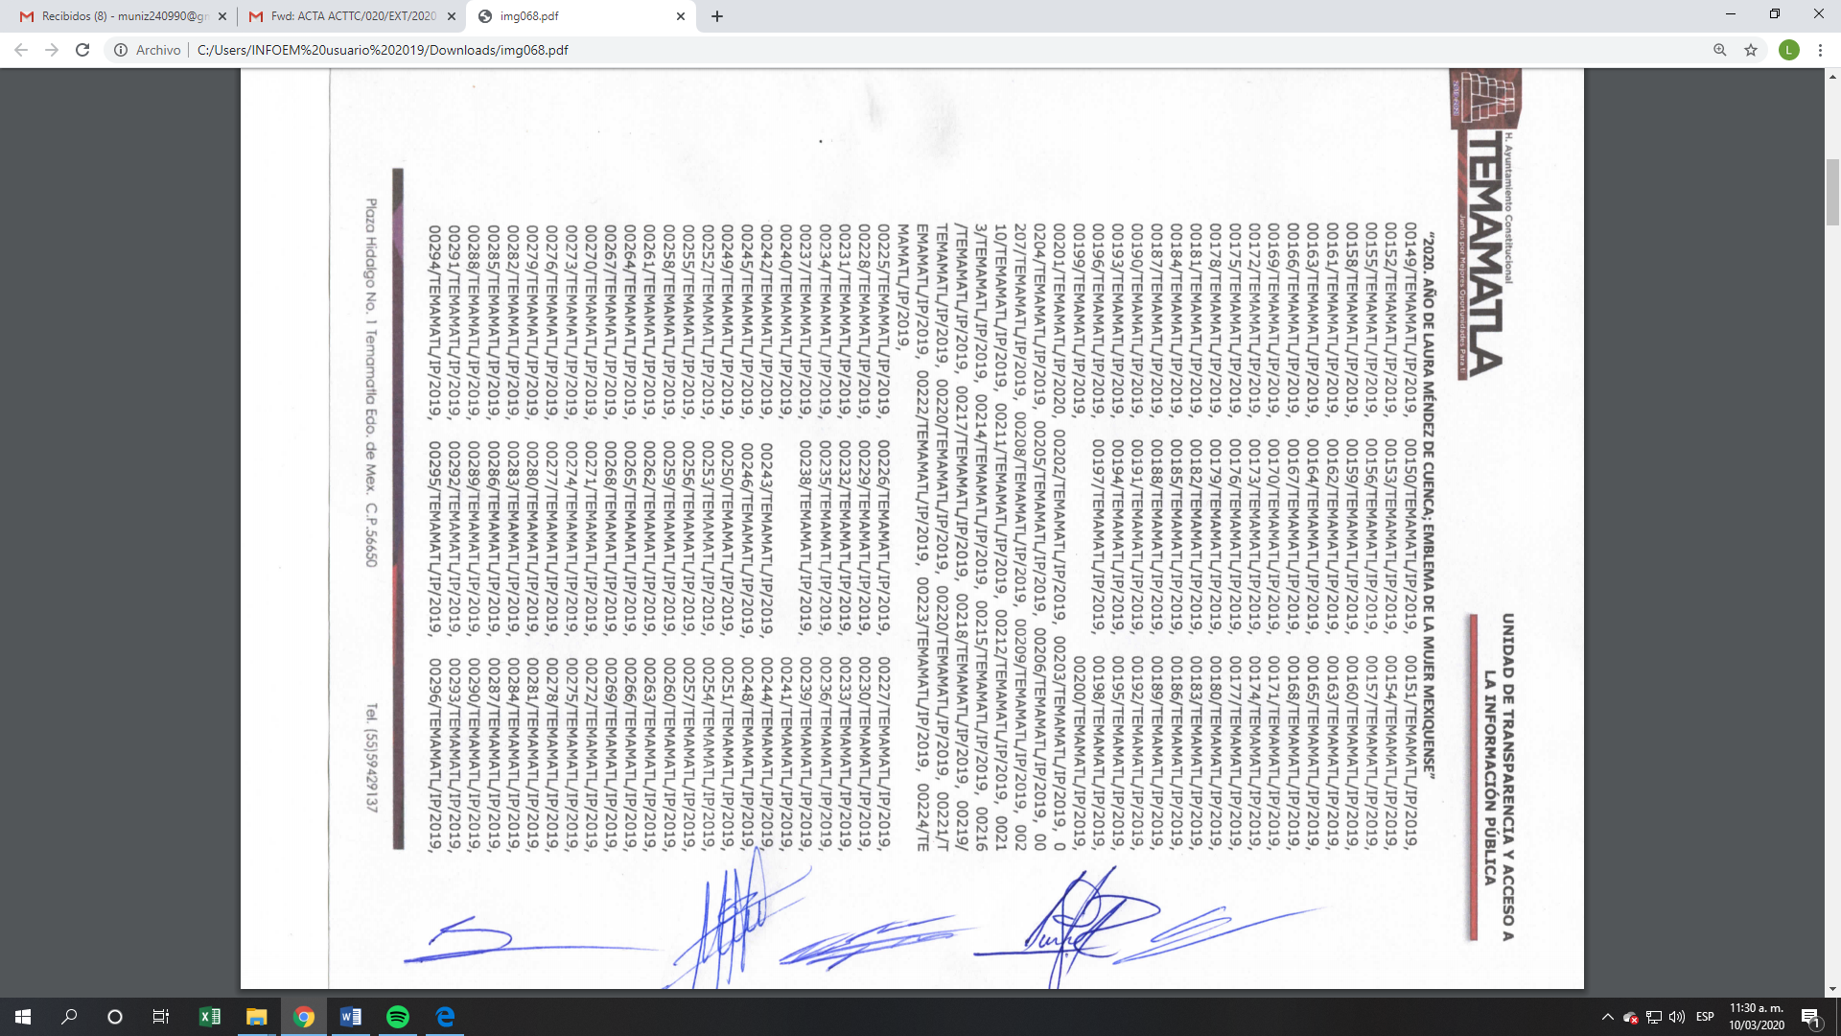



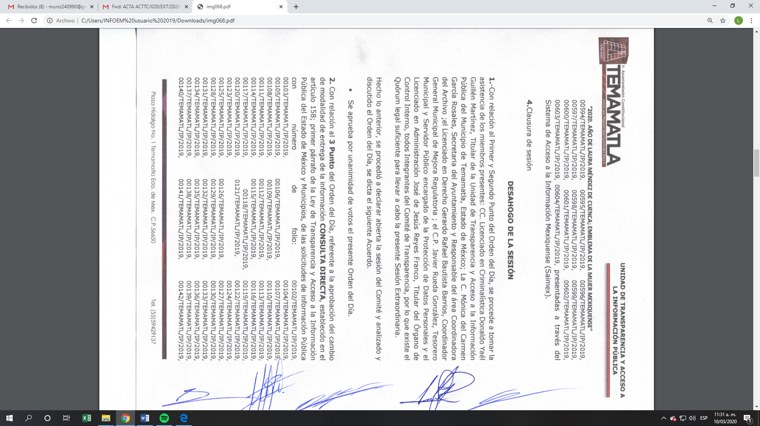
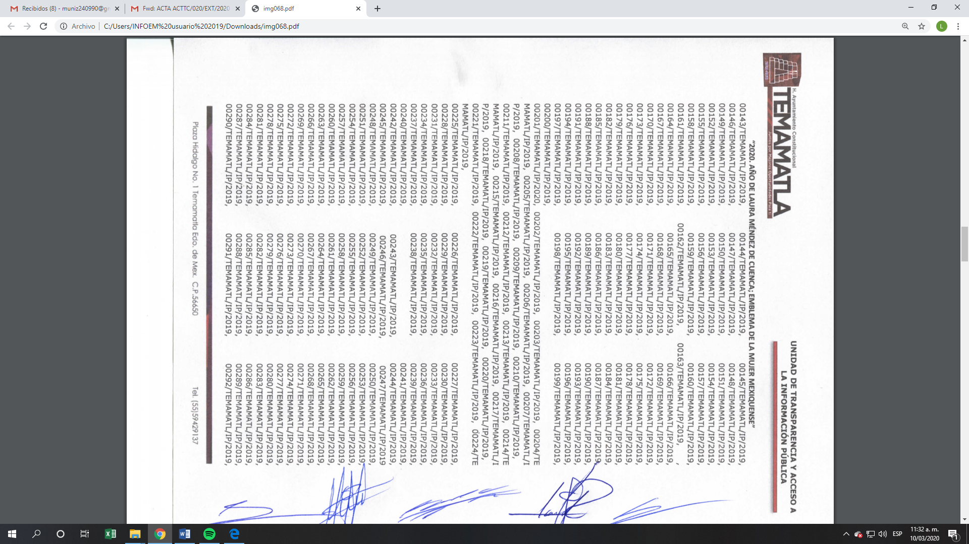


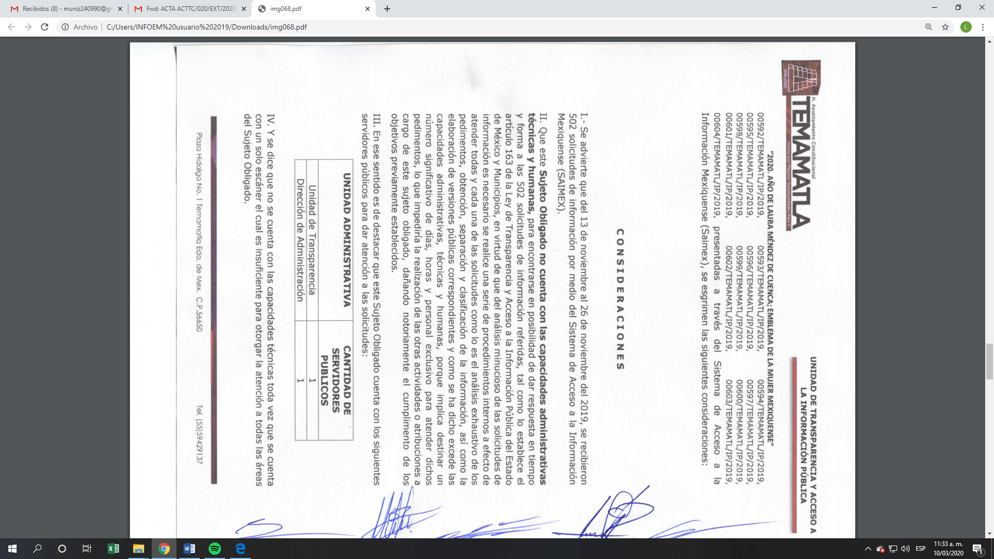

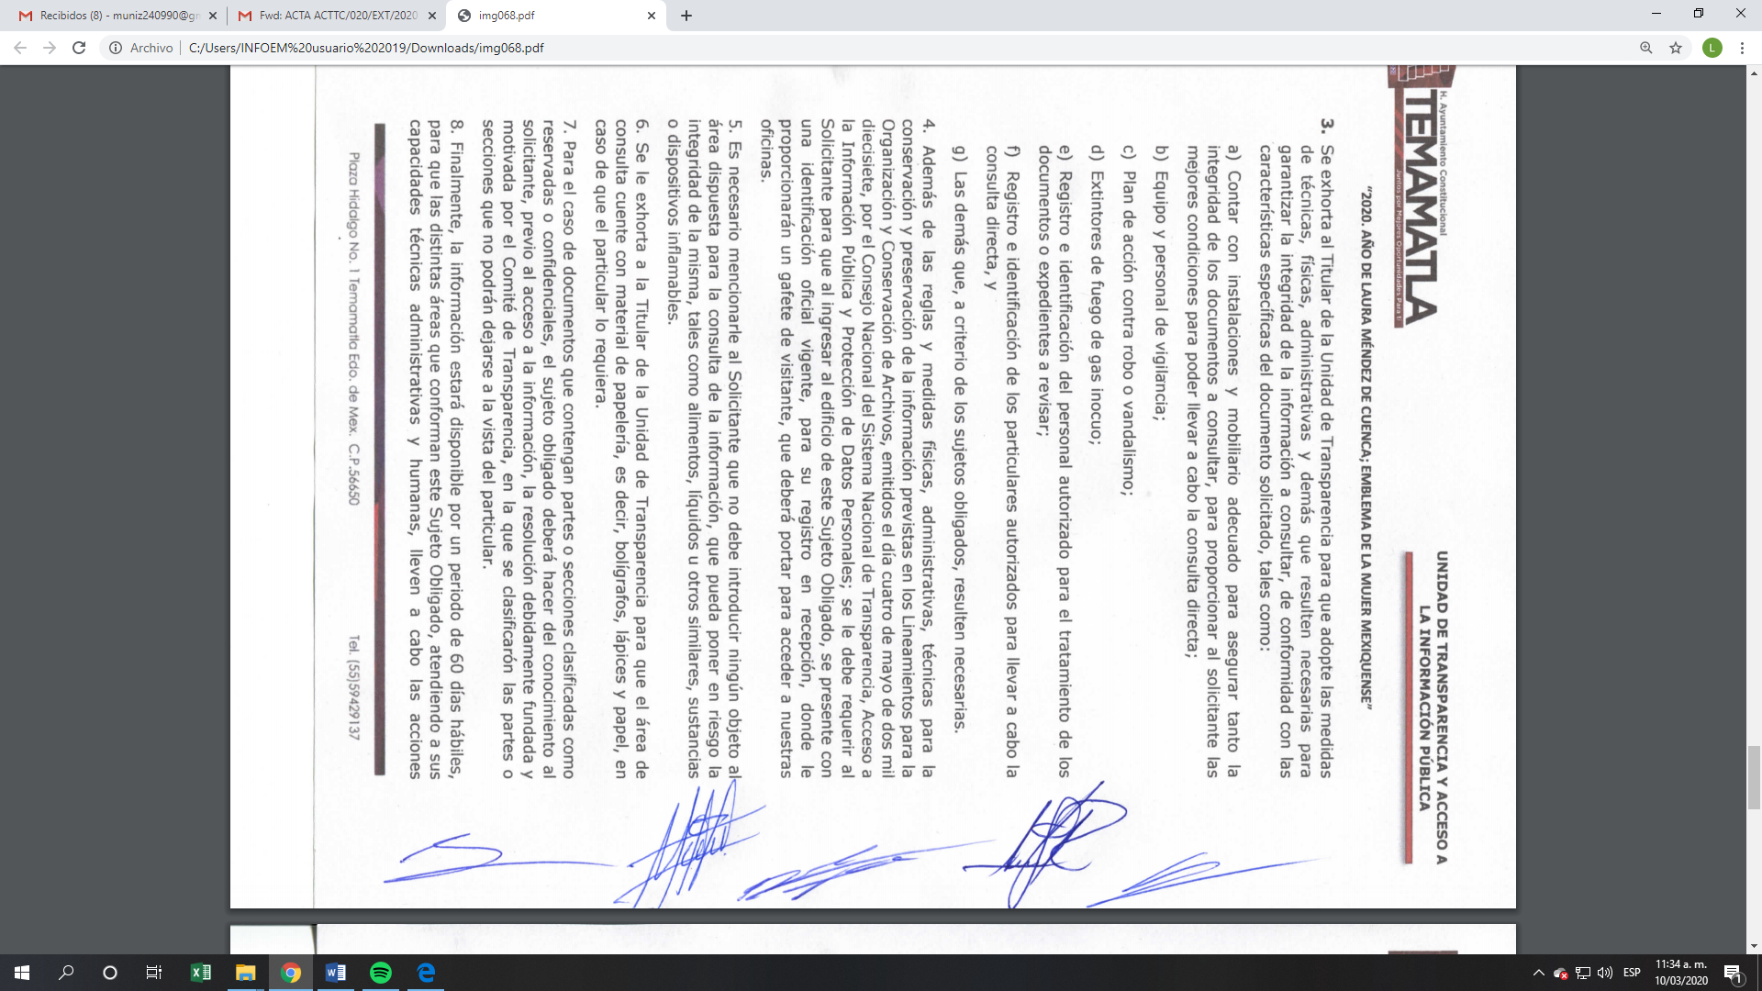
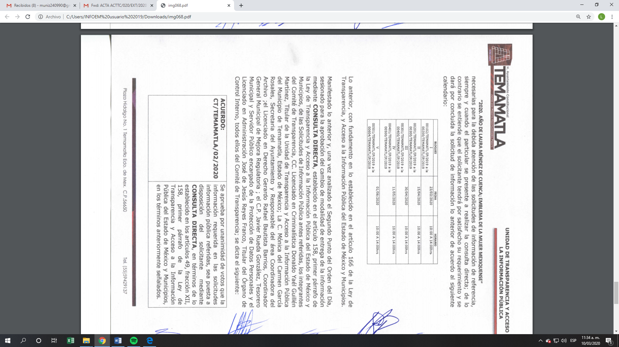

Bajo ese contexto, este Instituto analizó la totalidad de constancias que integran el expediente electrónico del SAIMEX y arribó a las consideraciones de hecho y de derecho siguientes:

En este sentido, el Ayuntamiento de Temamatla modificó su respuesta de manera fundada y motivada acreditando ante este instituto el cambio de modalidad in situ para la entrega de la información atendió lo siguiente:

La fracción II, del artículo 2°, de la Ley de Transparencia y Acceso a la Información Pública del Estado de México y Municipios, prevé como uno de sus objetivos proveer lo necesario para garantizar a toda persona el derecho de acceso a la información pública a través de procedimientos sencillos, expeditos, oportunos y gratuitos.

Así, en el supuesto de que la cantidad de documentos que deban entregarse supera la cantidad de documentos que pueden remitirse por la vía solicitada por el Particular o exista imposibilidad técnica o material para satisfacer la modalidad elegida, el Sujeto Obligado puede ofrecer otras modalidades de acceso gratuitas como la consulta directa establecida en los artículos 158 y 164 de la Ley de Transparencia y Acceso a la Información Pública del Estado de México y Municipios.

En virtud de que, derivado de la cantidad de documentos que se deben entregar, así como de la atención de otras solicitudes de información y recursos de revisión que se encuentra atendiendo el Sujeto Obligado, adicional a las limitantes de las capacidades administrativas, técnicas y humanas, se considera viable el cambio de modalidad para la entrega de la información de las solicitudes de acceso a la información pública descritas, del Sistema de Acceso a la Información Mexiquense (SAIMEX) a consulta directa.

Al respecto, el artículo 155, fracción V, de la Ley de Transparencia y Acceso a la Información Pública del Estado de México y Municipios, precisa que para presentar una solicitud, el particular podrá señalar la modalidad en la que prefiere se otorgue el acceso a la información, la cual podrá ser verbal, siempre y cuando sea para fines de orientación, mediante consulta directa, mediante la expedición de copias simples o certificadas o la reproducción en cualquier otro medio, incluidos los electrónicos.

El artículo 158 de la Ley en cita, dispone que de manera excepcional, cuando de manera fundada y motivada lo determine el Sujeto Obligado, en los casos en que la entrega de la información que se encuentre a su disposición, sobre pase las capacidades técnicas del Sujeto Obligado para cumplir con la solicitud, se podrá poner a disposición del solicitante la información en consulta directa.

En ese orden de ideas, el artículo 164 de dicho ordenamiento jurídico, prevé que el acceso se dará en la modalidad de entrega y, en su caso, de envío elegidos por el solicitante. Cuando la información no pueda entregarse o enviarse en la modalidad elegida, el sujeto obligado deberá ofrecer otra u otras modalidades de entrega. En cualquier caso, se deberá fundar y motivar la necesidad de ofrecer otras modalidades.

Para ello, el artículo 174 de la Ley de la materia, indica que los costos de reproducción y, en su caso, de envío para la obtención de la información deberán ser cubiertos por el solicitante de manera previa a la entrega por parte del Sujeto Obligado. En tales consideraciones, la entrega deberá hacerse, en la medida de lo posible, en la forma solicitada por el interesado, salvo que exista un impedimento justificado para atenderla, en cuyo caso, deberán exponerse las razones por las cuales no es posible utilizar el medio de reproducción solicitado; en este sentido, la entrega de la información en una modalidad distinta a la elegida por la particular sólo procede, en caso de que se acredite la imposibilidad de atenderla.

Así, cuando se justifique el impedimento, los Sujetos Obligados deberán ofrecer al particular otras modalidades de entrega que permita la información, como consulta directa en las oficinas de la Unidad de Transparencia; lo anterior, es robustecido con el Criterio 08/17, emitido por el Pleno del Instituto Nacional de Transparencia, Acceso a la Información y Protección de Datos Personales, el cual establece lo siguiente:

“Modalidad de entrega. Procedencia de proporcionar la información solicitada en una diversa a la elegida por el solicitante. De una interpretación a los artículos 133 de la Ley General de Transparencia y Acceso a la Información Pública y 136 de la Ley Federal de Transparencia y Acceso a la Información Pública, cuando no sea posible atender la modalidad elegida, la obligación de acceso a la información se tendrá por cumplida cuando el sujeto obligado: a) justifique el impedimento para atender la misma y b) se notifique al particular la disposición de la información en todas las modalidades que permita el documento de que se trate, procurando reducir, en todo momento, los costos de entrega.”

Del citado criterio, se desprende que cuando no sea posible atender la modalidad elegida por los solicitantes, la obligación de acceso a la información se tendrá por cumplida cuando el Sujeto Obligado justifique el impedimento para atender la misma y se notifique al Particular la puesta a disposición de la información en todas las modalidades que lo permitan, procurando reducir los costos de entrega.

Ahora bien, tal como se precisó en párrafos anteriores, el Sujeto Obligado, fundó, motivo y justificó la imposibilidad de entregar documentos en formato electrónico a través de nuestra plataforma digital; sin embargo, concedió entregar los documentos que correspondan para atender los recursos de revisión que nos ocupan.

Así, esta Autoridad advirtió que la respuesta otorgada por EL SUJETO OBLIGADO se encuentra debidamente fundada y motivada; en relación a la fundamentación y motivación es de señalar que el máximo tribunal del país ha establecido jurisprudencia respecto a qué debe entenderse por fundamentación y motivación, en los siguientes términos:

“FUNDAMENTACIÓN Y MOTIVACIÓN. La debida fundamentación y motivación legal, deben entenderse, por lo primero, la cita del precepto legal aplicable al caso, y por lo segundo, las razones, motivos o circunstancias especiales que llevaron a la autoridad a concluir que el caso particular encuadra en el supuesto previsto por la norma legal invocada como fundamento…” (Sic)

De tal manera que, en un acto de autoridad se surte la debida fundamentación cuando se cita el precepto legal aplicable al caso concreto y la debida motivación cuando se expresan las razones, motivos o circunstancias que tomó en cuenta la autoridad para adecuar el hecho a los fundamentos de derecho, sirviendo de sustento la diversa jurisprudencia dictada por el Poder Judicial de la Federación que sostiene que la finalidad de la fundamentación o motivación es la de explicar, justificar, posibilitar la defensa y comunicar la decisión de la autoridad:

“FUNDAMENTACIÓN Y MOTIVACIÓN. EL ASPECTO FORMAL DE LA GARANTÍA Y SU FINALIDAD SE TRADUCEN EN EXPLICAR, JUSTIFICAR, POSIBILITAR LA DEFENSA Y COMUNICAR LA DECISIÓN. El contenido formal de la garantía de legalidad prevista en el artículo 16 constitucional relativa a la fundamentación y motivación tiene como propósito primordial y ratio que el justiciable conozca el "para qué" de la conducta de la autoridad, lo que se traduce en darle a conocer en detalle y de manera completa la esencia de todas las circunstancias y condiciones que determinaron el acto de voluntad, de manera que sea evidente y muy claro para el afectado poder cuestionar y controvertir el mérito de la decisión, permitiéndole una real y auténtica defensa. Por tanto, no basta que el acto de autoridad apenas observe una motivación pro forma pero de una manera incongruente, insuficiente o imprecisa, que impida la finalidad del conocimiento, comprobación y defensa pertinente, ni es válido exigirle una amplitud o abundancia superflua, pues es suficiente la expresión de lo estrictamente necesario para explicar, justificar y posibilitar la defensa, así como para comunicar la decisión a efecto de que se considere debidamente fundado y motivado, exponiendo los hechos relevantes para decidir, citando la norma habilitante y un argumento mínimo pero suficiente para acreditar el razonamiento del que se deduzca la relación de pertenencia lógica de los hechos al derecho invocado, que es la subsunción.”(Sic)

Por lo cual, la fundamentación y motivación implica que en el acto de autoridad, además de contenerse los supuestos jurídicos aplicables, debe de explicarse claramente por qué a través de la utilización de la norma se emitió el acto. De este modo, la persona que se siente afectada pueda impugnar la decisión, permitiéndole una real y auténtica defensa.

De conformidad con lo anterior, para la atención de solicitudes en las que la modalidad de entrega de la información sea la consulta directa y, con el fin de garantizar el acceso a la información que conste en documentos que contengan partes o secciones clasificadas como reservadas o confidenciales en la modalidad antes citada, previamente el Comité de Transparencia del Sujeto Obligado deberá emitir el acuerdo en el que funde y motive la clasificación de las partes o secciones que no podrán dejarse a la vista del solicitante.

Es de precisar que para el desahogo de las actuaciones tendientes a permitir la consulta directa, en los casos en que esta resulte procedente, los sujetos obligados deberán observar lo siguiente:

- Señalar claramente al particular, en la respuesta a su solicitud, el lugar, día y hora en que se podrá llevar a cabo la consulta de la documentación solicitada. En caso de que, derivado del volumen o de las particularidades de los documentos, el Sujeto Obligado determine que se requiere más de un día para realizar la consulta, en la respuesta a la solicitud también se deberá indicar esta situación al solicitante y los días, y horarios en que podrá llevarse a cabo.

- En su caso, la procedencia de los ajustes razonables solicitados y/o la procedencia de acceso en la lengua indígena requerida.

- Indicar claramente la ubicación del lugar en que el solicitante podrá llevar a cabo la consulta de la información debiendo ser este, en la medida de lo posible, el domicilio de la Unidad de Transparencia, así como el nombre, cargo y datos de contacto del personal que le permitirá el acceso.

- Proporcionar al solicitante las facilidades y asistencia requerida para la consulta de los documentos.

- Abstenerse de requerir al solicitante que acredite interés alguno.

- Adoptar las medidas técnicas, físicas, administrativas y demás que resulten necesarias para garantizar la integridad de la información a consultar, de conformidad con las características específicas del documento solicitado.
- Hacer del conocimiento del solicitante, previo al acceso a la información, las reglas a que se sujetará la consulta para garantizar la integridad de los documentos, y

- Para el caso de documentos que contengan partes o secciones clasificadas como reservadas o confidenciales, el sujeto obligado deberá hacer del conocimiento del solicitante, previo al acceso a la información, la resolución debidamente fundada y motivada del Comité de Transparencia, en la que se clasificaron las partes o secciones que no podrán dejarse a la vista del solicitante.

La consulta física de la información se realizará en presencia del personal que para tal efecto indique el Sujeto Obligado, quien implementará las medidas para asegurar en todo momento la integridad de la documentación, conforme a la resolución del Comité de Transparencia.

De lo anterior, se desprende que en un primer momento el Sujeto Obligado, puso a disposición del Particular la información en consulta in situ y en informe justificado especificó la imposibilidad de proporcionar la información a través del (SAIMEX) además de señalar las reglas para que el Particular accediera a la información.

Por lo tanto, como se expuso previamente, el Sujeto Obligado señaló de manera clara las reglas para que el Particular pueda tener acceso a la información solicitada en consulta in situ, situación que deja sin materia el presente Recurso de Revisión, en consecuencia, se estima que se actualiza el supuesto establecido en la fracción III, del artículo 192, de la Ley de la materia, el cual determina lo siguiente:

Artículo 192. El recurso será sobreseído, en todo o en parte, cuando una vez admitido, se actualicen alguno de los siguientes supuestos:
I. El recurrente se desista expresamente del recurso;
II. El recurrente fallezca o, tratándose de personas jurídicas colectivas, se disuelva;
III. El sujeto obligado responsable del acto lo modifique o revoque de tal manera que el recurso de revisión quede sin materia;
IV. Admitido el recurso de revisión, aparezca alguna causal de improcedencia en los términos de la presente Ley; y

Por lo que, con fundamento en los artículos 186, fracción I y 192 fracción V, de la Ley de Transparencia y Acceso a la Información Pública del Estado de México y Municipios, es procedente SOBRESEER los Recursos de Revisión 11477/INFOEM/IP/RR/2019 y acumulados, por quedar sin materia los medios de impugnación que nos ocupan.

Así, con fundamento en lo prescrito en los artículos 5, vigésimo segundo, vigésimo tercero y vigésimo cuarto, fracciones IV y V de la Constitución Política del Estado Libre y Soberano de México y los artículos 2, fracción II, 9, 29, 36, fracciones I y II, 176, 178, 179, 181, 185, fracción I, 186 y 188 de la Ley de Transparencia y Acceso a la Información Pública del Estado de México y Municipios, este Pleno:

RESUELVE

PRIMERO. Se SOBRESEEN los recursos de revisión 11477/INFOEM/IP/RR/2019 y acumulados, porque al modificar la respuesta, los recursos de revisión quedaron sin materia, en términos del Considerando SEXTO de la presente resolución.

SEGUNDO. Notifíquese al Titular de la Unidad de Transparencia del SUJETO OBLIGADO para su conocimiento.

TERCERO. Notifíquese al RECURRENTE la presente resolución.

CUARTO. Hágase del conocimiento del RECURRENTE que, de conformidad con lo establecido en el artículo 196 de la Ley de Transparencia y Acceso a la Información Pública del Estado de México y Municipios, podrá impugnarla vía Juicio de Amparo en los términos de las leyes aplicables.
ASÍ LO RESUELVE, POR MAYORÍA DE VOTOS EL PLENO DEL INSTITUTO DE TRANSPARENCIA, ACCESO A LA INFORMACIÓN PÚBLICA Y PROTECCIÓN DE DATOS PERSONALES DEL ESTADO DE MÉXICO Y MUNICIPIOS, CONFORMADO POR LOS COMISIONADOS ZULEMA MARTÍNEZ SÁNCHEZ; EVA ABAID YAPUR; JOSÉ GUADALUPE LUNA HERNÁNDEZ; JAVIER MARTÍNEZ CRUZ, EMITIENDO VOTO EN CONTRA VOTO DISIDENTE Y LUIS GUSTAVO PARRA NORIEGA; EN LA DÉCIMA SESIÓN ORDINARIA DE FECHA DIECINUEVE DE MARZO DE DOS MIL VEINTE, ANTE EL SECRETARIO TÉCNICO DEL PLENO, ALEXIS TAPIA RAMÍREZ.

Zulema Martínez Sánchez
Comisionada Presidenta
(RÚBRICA)

Eva Abaid Yapur  Comisionada  (RÚBRICA) | José Guadalupe Luna Hernández  Comisionado  (RÚBRICA)
Javier Martínez Cruz  Comisionado  (RÚBRICA) | Luis Gustavo Parra Noriega  Comisionado  (RÚBRICA)
Alexis Tapia Ramírez
Secretario Técnico del Pleno
(RÚBRICA)
Esta hoja corresponde a la resolución de fecha diecinueve de marzo de dos mil veinte, emitida en los recursos de revisión números 11477/INFOEM/IP/RR/2019 y acumulados.
YSM/LGMJ

